MẪU HỒ SƠ DỰ ÁN DỰ THI BẢNG A
Cuộc thi Sáng tạo trẻ Quốc gia trong lĩnh vực Trí tuệ nhân tạo năm 2026
-----------------------------------------

Số lượng thí sinh trong đội thi | 1 người ☐ | 2 người ☐ | 3 người
Thí sinh thứ nhất (đội trưởng)
Họ và tên: | Cáp Hoàng Dũng
Ngày/tháng/năm sinh: | 24/12/2013
Lớp, trường: | Lớp 8A2, Trường Trung học Thực hành Sài Gòn
Xã/phường/đặc khu,  tỉnh/thành phố: | Xã Bà Điểm, Thành phố Hồ Chí Minh
Điện thoại: | 0971166566
Email: | capdung24122013@gmail.com
Thí sinh thứ hai
Họ và tên: | Đỗ Thị Thanh Bình
Ngày/tháng/năm sinh: | 07/08/2013
Lớp, trường: | Lớp 8/2, Trường Trung học cơ sở Lê Quý Đôn
Xã/phường/đặc khu,  tỉnh/thành phố: | Phường Xuân Hòa, Thành phố Hồ Chí Minh
Điện thoại: | 0918032211
Email: | dosonntv@gmail.com
Thí sinh thứ ba
Họ và tên: | Lý Đăng Khoa
Ngày/tháng/năm sinh: | 25/02/2012
Lớp, trường: | Lớp 9D, Trường Tiểu học - Trung học cơ sở Long Điền
Xã/phường/đặc khu,  tỉnh/thành phố: | 160 Bùi Công Minh, xã Long Điền, Bà Rịa - Vũng Tàu, Thành phố Hồ Chí Minh
Điện thoại: | 0914642414
Email: | 25022012langaydacbietcuakhoa@gmail.com
Giáo viên hoặc chuyên gia hướng dẫn
Họ và tên:
Đơn vị công tác:
Chức vụ:
Điện thoại:
Email:

NỘI DUNG HỒ SƠ DỰ ÁN
Tên sản phẩm: TRỢ LÝ AI HỌC LỊCH SỬ LỚP 8
1. Vấn đề cần giải quyết
Trong chương trình Lịch sử lớp 8, học sinh phải ghi nhớ nhiều mốc thời gian, nhân vật, địa danh và chuỗi sự kiện. Nhiều bạn học theo từng dữ kiện rời rạc nên dễ nhầm trình tự, khó hiểu mối quan hệ nguyên nhân - diễn biến - kết quả - ý nghĩa. Khi tự tìm trên Internet hoặc hỏi công cụ AI thông thường, học sinh còn có thể gặp thông tin quá rộng, không sát bài học hoặc chưa được kiểm chứng. Nhóm em lựa chọn vấn đề này vì đây là khó khăn gần gũi, thường gặp trong quá trình học và ôn tập môn Lịch sử. Sản phẩm hướng tới việc giúp học sinh hỏi đáp nhanh, hệ thống hóa kiến thức và luyện tập trên nguồn dữ liệu đã được chọn lọc.
2. Đối tượng sử dụng
Đối tượng chính là học sinh THCS, trước hết là học sinh lớp 8 cần tra cứu sự kiện, ôn tập theo chủ đề hoặc kiểm tra mức độ hiểu bài. Học sinh cần câu trả lời ngắn gọn, dễ hiểu, có nguồn; sơ đồ tư duy để thấy mối liên hệ giữa các ý; và câu hỏi trắc nghiệm có đáp án, giải thích. Giáo viên có thể sử dụng sản phẩm như một công cụ hỗ trợ tạo câu hỏi ôn tập, kiểm tra nhanh nội dung và phát hiện những điểm học sinh thường nhầm lẫn.
3. Dữ liệu, câu lệnh, công cụ trí tuệ nhân tạo đã sử dụng
Dữ liệu của sản phẩm gồm nội dung Lịch sử lớp 8 từ sách giáo khoa, sách bài tập, sách Lịch sử Việt Nam và các nguồn điện tử có thể kiểm tra như VTV, cơ quan nhà nước, bảo tàng, báo chí chính thống. Wikipedia chỉ dùng để gợi ý từ khóa hoặc đối chiếu ban đầu, không dùng làm nguồn duy nhất. Mỗi nội dung được lưu kèm chủ đề, bài học và nguồn. Dữ liệu đầu vào của người dùng là câu hỏi bằng chữ hoặc ảnh chứa câu hỏi.
Dữ liệu hoặc công cụ | Vai trò trong sản phẩm | Phần do nhóm thực hiện và kiểm chứng
Kho dữ liệu Lịch sử lớp 8  (https://hanhtrangso.nxbgd.vn/) | Cung cấp nội dung để hệ thống tìm kiếm trước khi trả lời. | Nhóm thu thập, chọn lọc, sửa lỗi, chia theo chủ đề và ghi nguồn.
RAG, embedding và tìm kiếm vector | Chuyển câu hỏi thành dạng số, tìm các đoạn gần nghĩa rồi đưa vào mô hình tạo câu trả lời. | Nhóm thiết kế luồng tìm kiếm, kiểm tra đoạn được lấy ra và điều chỉnh khi kết quả chưa đúng.
Pinecone (https://www.pinecone.io/) | Lưu các vector và trả về nội dung liên quan đến câu hỏi. | Nhóm tạo chỉ mục, nạp dữ liệu và kiểm tra kết quả tìm kiếm.
ChatGPT (chatgpt.com) | Tạo câu trả lời, sơ đồ tư duy, câu hỏi luyện tập từ ngữ cảnh được cung cấp. | Nhóm viết câu lệnh, đối chiếu câu trả lời với nguồn và sửa câu lệnh khi cần.
Codex, Python, Visual Studio Code | Hỗ trợ viết mã xử lý dữ liệu, xây dựng luồng RAG, sửa lỗi và kiểm thử. | Nhóm đọc lại mã, chạy thử từng chức năng và chịu trách nhiệm về bản sản phẩm.
Công cụ nhận dạng ảnh/OCR và CLIP | Nhận diện nội dung ảnh; OCR đọc chữ trong ảnh, CLIP hỗ trợ so khớp ảnh với văn bản khi phù hợp. | Nhóm kiểm tra lại nội dung nhận dạng trước khi đưa sang bước tìm kiếm.

4. Sơ đồ mô tả dữ liệu đầu vào, quá trình xử lý bằng AI và kết quả đầu ra
DỮ LIỆU ĐẦU VÀO | AI XỬ LÝ | KẾT QUẢ ĐẦU RA
Câu hỏi bằng chữ  hoặc ảnh chứa câu hỏi | Nhận dạng và làm sạch câu hỏi → tạo embedding → tìm nội dung gần nghĩa trong Pinecone → RAG lấy ngữ cảnh có nguồn → ChatGPT tạo câu trả lời | Câu trả lời có nguồn  Sơ đồ tư duy  Câu hỏi luyện tập  Gợi ý video liên quan
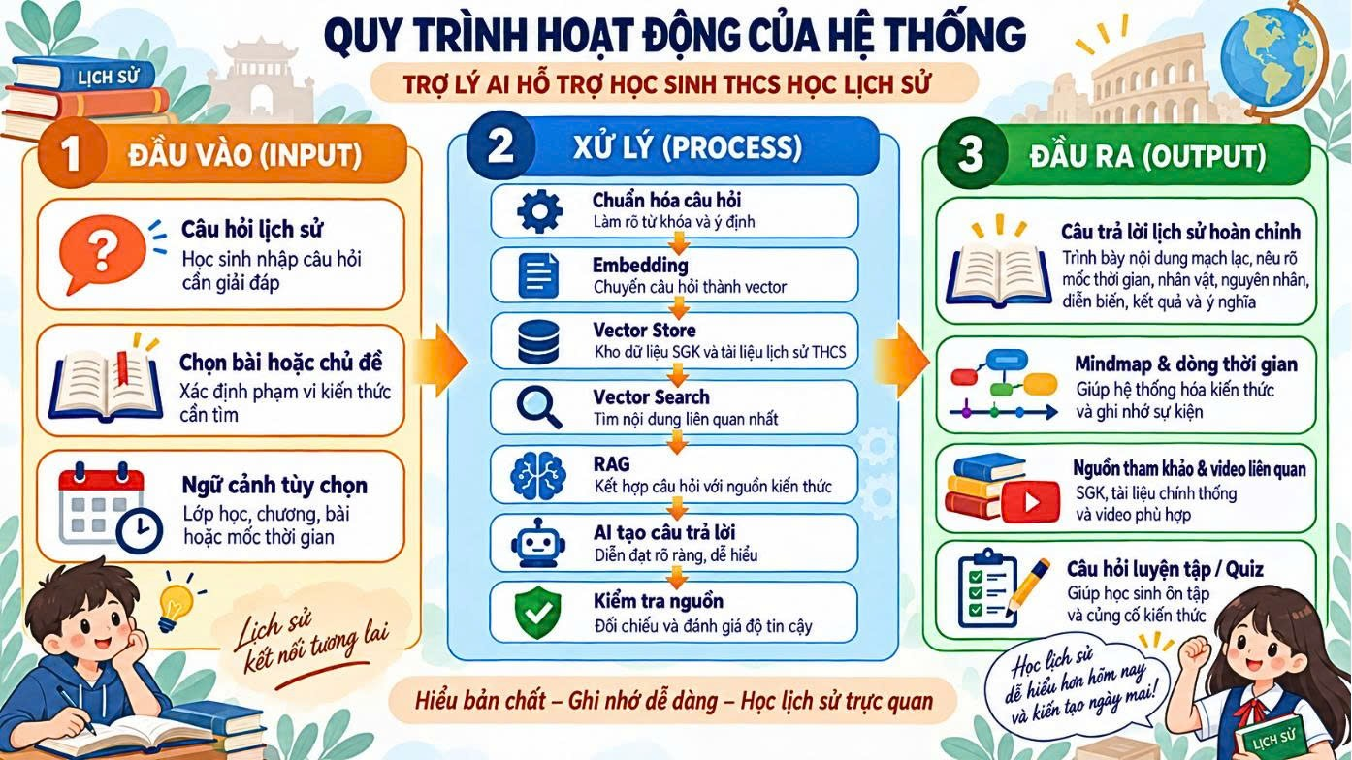
5. Hình ảnh quá trình thử nghiệm
Vị trí hình ảnh | Chú thích đặt dưới ảnh
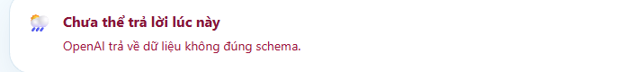 | Hình 1. Hệ thống gặp lỗi không xuất ra kết quả
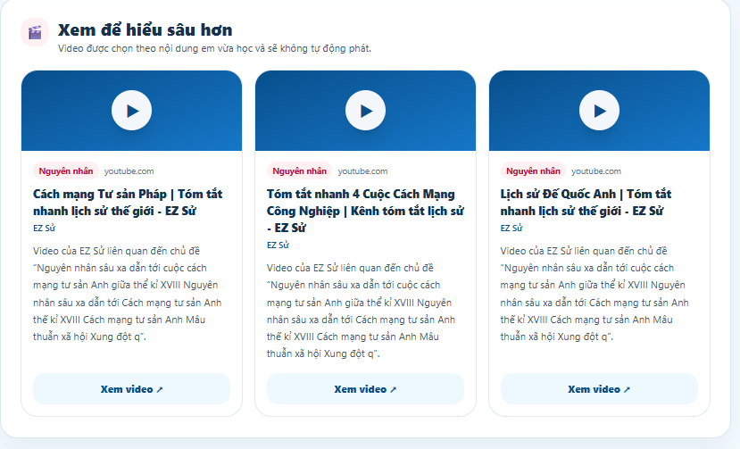 | Hình 2. Đưa ra video liên kết không liên quan đến câu hỏi chủ để
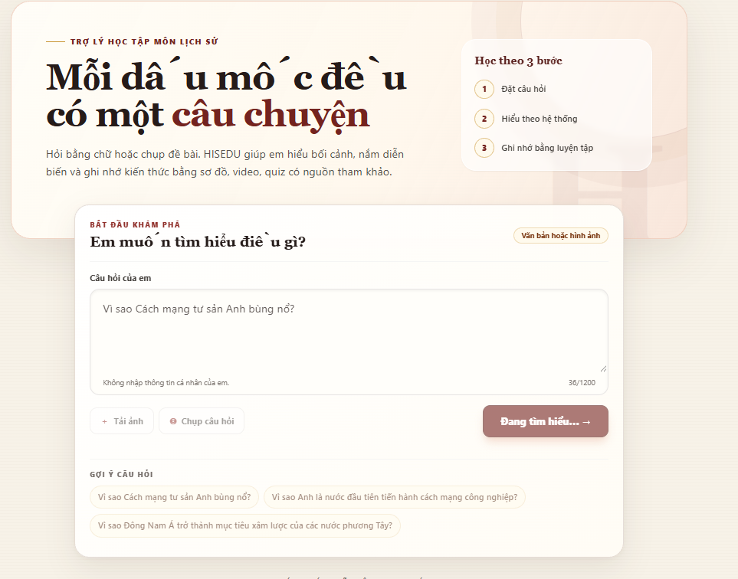 | Hình 3. Hệ thống xây dựng lại giao diện mới, gặp lỗi font chữ và thiếu đặc sắc
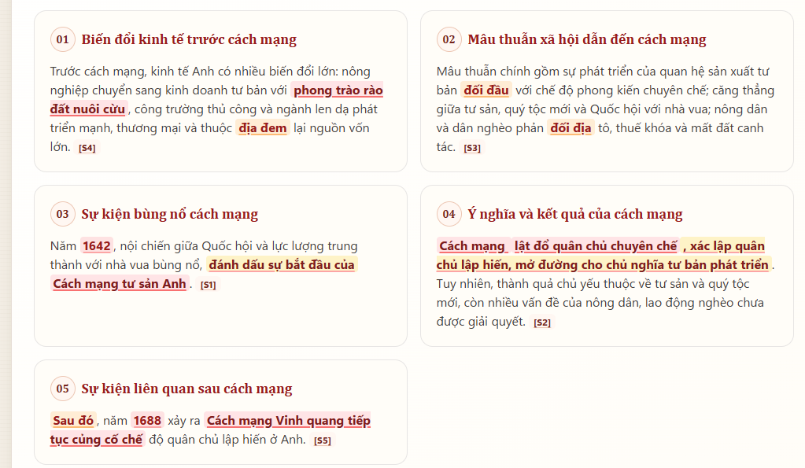 | Hình 4. Phần hightlight bị tô nhầm không đủ chữ.
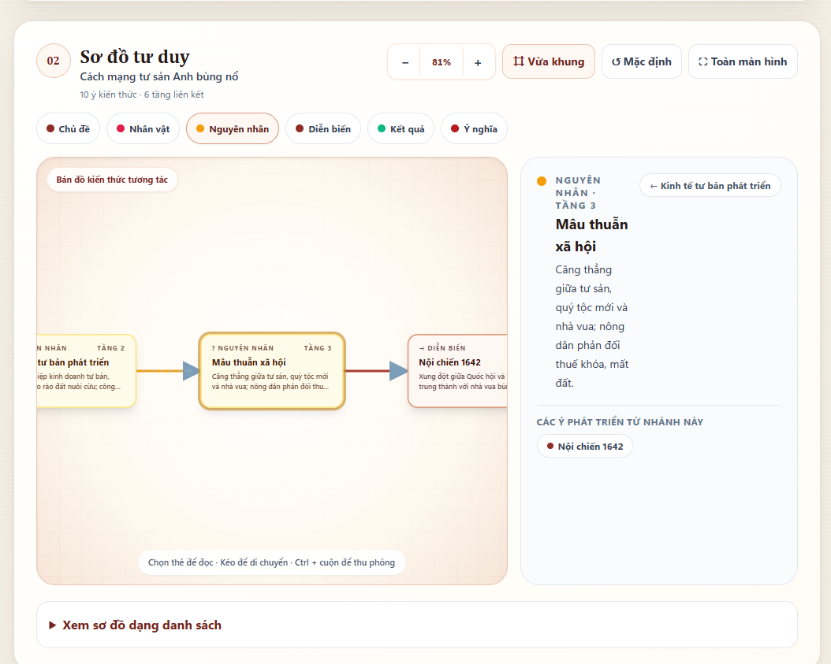 | Hình 5: Thông tin bên cạnh mindmap bị đẩy xuống dòng

6. Kết quả trình diễn sản phẩm
Trong bản thử nghiệm, người dùng nhập câu hỏi hoặc tải ảnh chứa câu hỏi. Hệ thống nhận diện nội dung, tìm các đoạn liên quan trong kho dữ liệu rồi tạo câu trả lời. Từ cùng một nội dung, người dùng có thể yêu cầu tạo sơ đồ tư duy hoặc bộ câu hỏi trắc nghiệm để tự ôn tập. Kết quả trình diễn cần cho thấy rõ câu hỏi đầu vào, nguồn được truy xuất và sản phẩm đầu ra.
Tình huống hỏi đáp: Nhóm có thể trình diễn bằng một câu hỏi thuộc chủ đề đã có trong kho dữ liệu, chẳng hạn yêu cầu giải thích nguyên nhân và kết quả của Cách mạng tư sản Anh. Trên màn hình, học sinh nhập câu hỏi; hệ thống hiển thị đoạn tư liệu được tìm thấy cùng thông tin nguồn, sau đó tạo câu trả lời ngắn theo các ý chính. Người trình diễn đối chiếu từng ý với tư liệu hiển thị để người xem thấy câu trả lời dựa trên căn cứ nào.
Tình huống ôn tập và kiểm tra giới hạn: Từ cùng chủ đề, học sinh yêu cầu sơ đồ tư duy để nhìn rõ quan hệ giữa nguyên nhân, diễn biến, kết quả và ý nghĩa; tiếp đó tạo câu hỏi luyện tập để tự kiểm tra. Một câu hỏi không nằm trong phần dữ liệu đã được chọn lọc cũng cần được đưa vào phần trình diễn: hệ thống phải nói rõ chưa đủ căn cứ hoặc đề nghị hỏi cụ thể hơn. Nếu dùng ảnh chụp câu hỏi, học sinh xem lại chữ được nhận dạng trước khi gửi.
Chức năng chính | Kết quả cần thể hiện khi trình diễn
Hỏi đáp Lịch sử | Trả lời đúng trọng tâm, dễ hiểu, có nguồn và không tự thêm dữ kiện ngoài ngữ cảnh.
Nhận câu hỏi từ ảnh | Nhận dạng được phần chữ chính; cho phép kiểm tra lại trước khi tìm kiếm.
Sơ đồ tư duy | Sắp xếp các ý theo mối quan hệ thời gian, nguyên nhân, diễn biến, kết quả và ý nghĩa.
Câu hỏi luyện tập | Tạo câu hỏi có đáp án và giải thích, phù hợp nội dung vừa học.
Xử lý câu hỏi chưa đủ dữ liệu | Thông báo giới hạn và gợi ý người dùng hỏi lại, không tạo câu trả lời thiếu căn cứ.

Cách kiểm tra kết quả: Để đánh giá câu trả lời, nhóm so sánh nội dung với đáp án tham chiếu; đồng thời kiểm tra câu trả lời có đúng câu hỏi, mốc thời gian, nhân vật, diễn biến và nguồn được dẫn hay không. Với sơ đồ tư duy và câu hỏi luyện tập, cần kiểm tra thêm quan hệ giữa các ý, đáp án và phần giải thích. Ảnh chụp chỉ đạt yêu cầu khi phần chữ nhận dạng giữ được ý chính của câu hỏi. Các tiêu chí này giúp người xem hiểu “đạt yêu cầu” là gì khi đọc số liệu thử nghiệm.
Minh chứng nên lưu theo từng lượt: Khi trình diễn, mỗi lượt hỏi nên giữ lại câu hỏi gốc, đoạn tài liệu hệ thống đã tìm, câu trả lời cuối cùng và nguồn tài liệu. Với sơ đồ tư duy, ghi lại cả nội dung đầu vào và sơ đồ để dễ phát hiện ý bị thiếu hoặc đặt sai quan hệ. Với bài luyện tập, đặt câu hỏi, các phương án, đáp án và lời giải cạnh nhau để giáo viên có thể đối chiếu. Chuỗi minh chứng này cũng giúp phân biệt lỗi nhận dạng ảnh, lỗi lấy tư liệu và lỗi diễn đạt của AI thay vì gộp tất cả thành một lỗi chung.
Số câu hỏi đã thử: 60 câu; số câu trả lời đạt yêu cầu sau khi đối chiếu đáp án tham chiếu: 59 câu; thời gian phản hồi trung bình: 23,32 giây.
Diễn giải số liệu: Tính theo bộ 60 câu hỏi nêu trên, 59 câu đạt yêu cầu, tương đương khoảng 98,3%; còn 1 câu chưa đạt và cần được ghi lại để xác định lỗi nằm ở dữ liệu, bước tìm kiếm hay cách tạo câu trả lời. Thời gian phản hồi trung bình 23,32 giây cho thấy người dùng còn phải chờ tương đối lâu trong một lượt hỏi đáp. Đây là kết quả của đợt thử hiện có, chưa đủ để khẳng định sản phẩm hoạt động ổn định với mọi bài học, ảnh chụp và cách đặt câu hỏi.
7. Hạn chế và hướng cải tiến
Hạn chế hiện tại | Hướng điều chỉnh và hoàn thiện
Dữ liệu chưa bao phủ đồng đều toàn bộ chương trình Lịch sử lớp 8. | Bổ sung dữ liệu theo từng bài, kiểm tra nguồn và loại nội dung trùng hoặc chưa phù hợp.
Ảnh mờ, lệch hoặc chữ nhỏ có thể làm nhận dạng sai. | Cắt ảnh, tăng độ rõ và cho người dùng sửa văn bản đã nhận dạng trước khi gửi.
Tìm kiếm có lúc lấy đoạn gần nghĩa nhưng chưa đúng trọng tâm. | Điều chỉnh cách chia đoạn, từ khóa, số kết quả tìm kiếm và ngưỡng phù hợp.
AI vẫn có thể diễn đạt thừa hoặc suy luận ngoài dữ liệu. | Ràng buộc câu lệnh, bắt buộc dùng ngữ cảnh có nguồn và bổ sung bước kiểm tra câu trả lời.
Số câu thử và người dùng thử còn ít. | Mở rộng bộ kiểm thử theo chủ đề, mời học sinh và giáo viên trải nghiệm, ghi nhận phản hồi để cải tiến giao diện.
Một số dẫn nguồn hoặc đường dẫn tài liệu có thể chưa đủ rõ để học sinh tự đối chiếu. | Lưu tên bài, mục và liên kết nguồn cùng mỗi đoạn dữ liệu; kiểm tra việc hiển thị nguồn trong từng câu trả lời và loại bỏ đường dẫn không còn truy cập được.
Bố cục sơ đồ tư duy và phần tô nổi bật đôi lúc hiển thị lỗi, như các ảnh thử nghiệm đã ghi nhận. | Kiểm tra giao diện ở màn hình máy tính và điện thoại; sửa ngắt dòng, khung chứa thông tin và vị trí tô nổi bật, rồi thử lại bằng các đoạn văn dài ngắn khác nhau.

Thứ tự ưu tiên: Trước tiên, nhóm rà soát câu chưa đạt trong bộ 60 câu và lưu lại câu hỏi, đoạn tư liệu được truy xuất, câu trả lời và đáp án tham chiếu. Nếu tìm sai tài liệu thì sửa dữ liệu hoặc cách tìm; nếu tìm đúng tài liệu nhưng diễn đạt sai thì điều chỉnh câu lệnh và bước kiểm tra đầu ra. Sau mỗi lần sửa, chạy lại các câu đã đúng bên cạnh câu bị lỗi để phát hiện việc sửa một lỗi làm phát sinh lỗi khác.
Kế hoạch kiểm chứng tiếp theo: Khi đã ổn định nội dung, nhóm bổ sung các bài còn thiếu và thử nhiều dạng câu hỏi: hỏi mốc thời gian, so sánh hai sự kiện, giải thích nguyên nhân, đọc ảnh chụp và hỏi ngoài phạm vi tài liệu. Nhóm ghi riêng kết quả theo từng dạng câu, thời gian phản hồi và phản hồi của học sinh, giáo viên. Việc đánh giá theo từng nhóm câu sẽ chỉ ra chức năng nào cần cải thiện trước khi mở rộng cho nhiều người sử dụng.
Kiểm tra độ tin cậy lịch sử: Một câu trả lời đúng về dữ kiện vẫn có thể khiến học sinh hiểu sai nếu không phân biệt nguyên nhân trực tiếp với bối cảnh, hoặc nhầm diễn biến với kết quả. Vì vậy, khi rà soát nội dung, nhóm cần yêu cầu người kiểm tra đánh dấu từng ý là chính xác, thiếu, thừa hay chưa rõ; đồng thời xem nguồn có thật sự hỗ trợ ý đó hay không. Nếu các nguồn mô tả khác nhau, câu trả lời nên ghi nhận phạm vi hoặc cách diễn đạt của từng nguồn, tránh kết luận vượt quá tài liệu đã kiểm tra. Những phát hiện này được đưa trở lại kho dữ liệu và bộ câu hỏi thử để lần cập nhật sau có thể so sánh.
Trải nghiệm và dữ liệu người dùng: Song song với độ đúng, nhóm cần giảm thời gian chờ bằng cách đo riêng thời gian nhận dạng ảnh, tìm tư liệu và tạo câu trả lời. Bước nào chậm nhất sẽ được ưu tiên điều chỉnh; ví dụ, rút gọn đoạn tư liệu đưa vào mô hình hoặc giảm thao tác lặp lại khi người dùng hỏi tiếp trong cùng một chủ đề. Trên giao diện, có thể báo trạng thái đang xử lý và cho phép xem trước nguồn tìm thấy. Nếu học sinh tải ảnh có tên, lớp hoặc thông tin cá nhân, nhóm cần che hoặc loại bỏ các phần không liên quan trước khi lưu ảnh phục vụ kiểm thử.
8. Lịch sử câu lệnh và hình ảnh minh chứng quá trình phát triển sản phẩm
Đường liên kết thư mục Google Drive: https://docs.google.com/document/d/1LrfsU6euKqMURRpjgJxpBzGsiIMELDzi/edit?usp=sharing&ouid=111561931895519282455&rtpof=true&sd=true
Xác nhận của giáo viên/người hướng dẫn  (nếu có) | …………, ngày …… tháng …… năm 2026  Đại diện đội thi
 | (Ký, ghi rõ họ tên)

